关于浦东新区2021年学科带头人、骨干教师

评审工作和预报名的通知

各中（职）小学、幼儿园及其他教育单位：

根据《浦东新区教育系统学科带头人、骨干教师和青年新秀队伍建设的实施意见》（浦教职成〔2018〕2号），为进一步加强浦东新区师资队伍建设，优化教师队伍，推动浦东新区优秀教师的滚动发展，浦东新区2021年学科带头人、骨干教师申报和评审工作将于2021年6月下旬至2021年9月开展。现将有关评审和预报名的事项通知如下：

**对象**

浦东新区区域内的各类基础教育单位（含中等职业学校、相关直属事业单位）从事教育教学或研究工作的在职专任教师，符合相关评审条件的，可申报参评“浦东新区学科带头人”（下称“学科带头人”）或“浦东新区骨干教师”（下称“骨干教师”），具体如下：

（一）学科带头人

（1）重评

曾任本区或上海市其它各区学科带头人的教师，可重评学科带头人或骨干教师。

（2）新评

新评学科带头人的教师,须为现任区级骨干教师且2018学年—2020学年任期履职考核等第为优秀或“浦东新区青年新秀”培养优秀学员，原则上应具备高级教师职称（或同等级别职称），同时须具备相应后备培养经历（后备培养类型见附件）。特别优秀的小学和幼儿园教师，或经“浦东新区青年新秀”培养的优秀学员，可放宽至中级职称。

（二）骨干教师

（1）重评

曾任本区或上海市其他各区学科带头人或骨干教师，可重评骨干教师。

（2）新评

新评骨干教师的，应具备中级教师职称（或同等级别职称）及以上，须具备相应后备培养经历（后备培养类型见附件）。经培养期考核优秀的青年新秀教师，可放宽至初级职称。

（三）可申报的学科范围

中学学段可申报的学科为：语文、数学、英语、物理、化学、生命科学、科学、政治、道德与法治、历史、地理、艺术（音乐）、艺术（美术）、体育、信息科技、劳技、职教（专业课）、德育、心理和教育科研；小学学段可申报的学科为：语文、数学、英语、自然、道德与法治、信息科技、音乐、体育、美术、劳技、德育、心理、教育科研；幼儿园学段申报的学科统一为学前教育。

1. **评审方式**

本次学科带头人、骨干教师评审采用材料、课堂教学录像初评和面试答辩复评的方式进行。其中，材料和课堂教学录像在“浦东教师教育”平台上在线进行申报。面试答辩另行通知。

**三、申报准备**

1. 2021年6月，学校动员，申报教师完成**预报名**，操作和要求见本通知。

2. 2021年8月底，教发院发布材料评审和申报通知。申报教师在“浦东教师教育”平台上填写各项信息，上传佐证材料。

申报人可准备的佐证材料包括：（1）各类资质，如学历、后备培训合格证书等；（2）各项专业成果，如公开课证明、获奖证书等。

**四、预报名操作**

本次申报使用申报教师线上材料申报的方式，为准确估计申报规模，使申报教师熟悉平台操作，先采用预报名的方式采集基本的信息。请按以下步骤操作：

1. 关注并登录“浦东教师教育”公众号

申报人须关注“浦东教师教育”微信公众号并以12位师训号登录个人账户，才能在平台进行操作。如之前已关注并登录过“浦东教师教育”微信公众号，可跳过此步骤。可通过扫描以下二维码：



2. 进入公众号 “个人中心”确认或完善个人信息。无法登录联系技术支持（021-31265752 转分机0 刘老师）。

3. “评审平台”登录、预报名

公众号登录并完善个人信息后，打开pc端浏览器（建议使用“谷歌”或“360（极速模式）”），输入平台网址：<https://jsjy.pdedu.sh.cn/thome>进入登录页面，微信扫码登录进入管理界面。参考界面如下图：

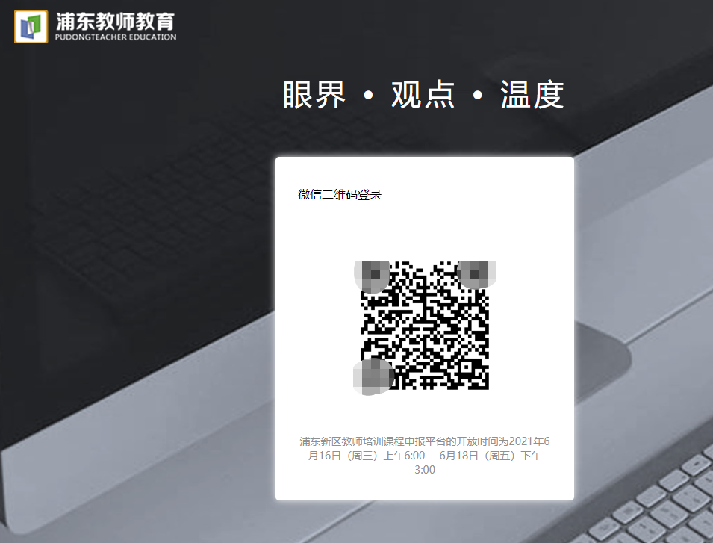

如网址打开，显示无法连接的，可尝试更换网络环境。

扫码登录后，点击上方的“评审活动”，页面会显示正在进行的评审项目，点击“浦东新区2021年学科带头人、骨干教师评审预申报（含重评）”一栏“进入”，如下图：

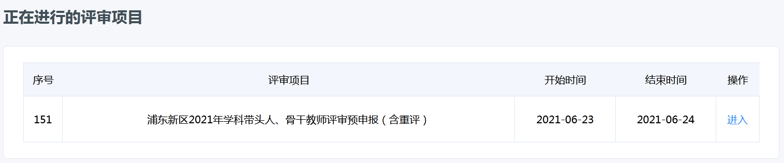

按顺序填写个人相关信息和后备资质，保存提交，如下图：

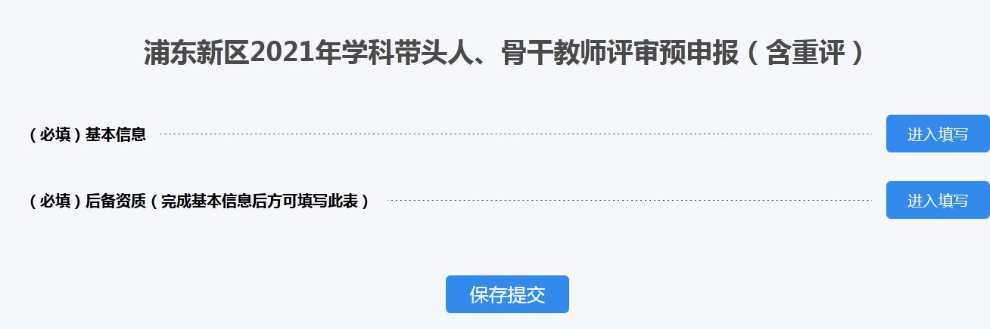

**网上预报名的时间为2021年6月24日~6月29日每天早8点～晚21点，其余时间平台关闭。在此期间可随时在网上进行更改，预报名不影响正式申报。**

**五、注意事项**

有关公众号登录和平台使用的技术问题，请联系技术咨询电话：021-31265752 转分机0 刘老师。

未尽事宜，请咨 教发院骨干项目组：50903449 顾老师、蔡老师。

附件-《浦东新区2021年学科带头人、骨干教师申报-后备培养类型表》

浦东教育发展研究院2021年6月24日